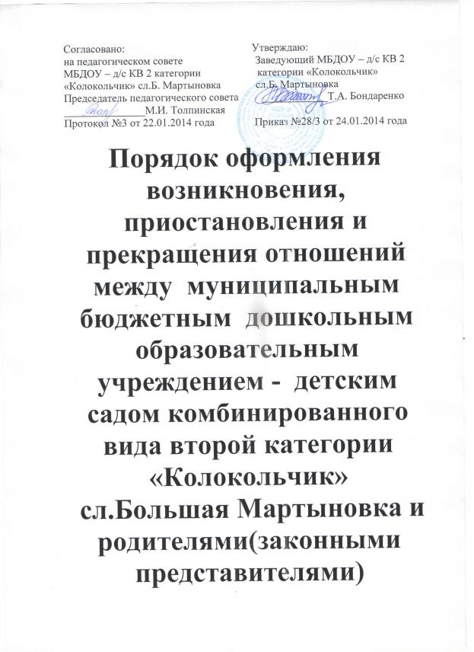

- Общие положения.
1.1. Данный Порядок составлен в соответствии с Федеральным законом от 29 декабря 2012 года №273-ФЗ «Об образовании в Российской Федерации» ст.44 «Права, обязанности и ответственность в сфере образования родителей (законных представителей) несовершеннолетних обучающихся», ст.57 «Изменение образовательных отношений» и Уставом МБДОУ – д/с КВ 2 категории «Колокольчик» сл.Б. Мартыновка (далее – МБДОУ), регламентирует порядок оформления возникновения, приостановления и прекращения отношений между МБДОУ и родителями (законными представителями) обучающихся.
1.2. Взаимоотношения между МБДОУ и родителями (законными представителями) обучающихся регулируются соответствующим Договором.
- Порядок оформления возникновения и изменения отношений между МБДОУ и родителями (законными представителями) обучающихся.
2.1.Основанием для возникновения образовательных отношений является приказ о зачислении ребенка на обучение в МБДОУ по программам дошкольного образования.
2.2.Договор, заключенный в простой письменной форме между МБДОУ и родителями (законными представителями) обучающихся, регламентирует взаимоотношения между МБДОУ и родителями (законными представителями) несовершеннолетних обучающихся, включает в себя взаимные права, обязанности и ответственность сторон.
2.3.Договор действует на период обучения ребенка в МБДОУ. Ежегодно договор пересматривается обеими сторонами, если необходимо, вносятся изменения и дополнения в договор. Все изменения и дополнения оформляются в письменном виде, подписываются сторонами и считаются неотъемлемой частью Договора.
2.4.Договор не может содержать условия, которые ограничивают права лиц, имеющих право на получение дошкольного образования, или снижают уровень предоставления им гарантий по сравнению с условиями, установленными законодательством об образовании.
2.5. Образовательные отношения изменяются в случае изменения условий получения обучающимися образования, повлекшего за собой изменение взаимных прав и обязанностей участников образовательных отношений. Образовательные отношения могут быть изменены как по инициативе родителей (законных представителей) обучающихся по их заявлению в письменной форме, так и по инициативе МБДОУ(ст.57 «Изменение образовательных отношений» пункт 2 Федерального закона №273-ФЗ от 29.12.2012 года «Об образовании в Российской Федерации»)
2.6. Основанием для изменения образовательных отношений является приказ, изданный заведующим МБДОУ. Приказ издается на основании внесения изменений в договор об образовании ( ст.57 «Изменение образовательных отношений» пункт 3 Федерального закона №273 от 29.12.2012 года «Об образовании в Российской Федерации»)
3.Порядок оформления приостановления и прекращения отношений между МБДОУ и родителями (законными представителями) обучающихся.
3.1. Образовательные отношения прекращаются:
3.1.1.В связи с завершением обучения по программам дошкольного образования.
3.1.2.Досрочно по основаниям, указанным в п.3.2.
3.2. Образовательные отношения могут быть прекращены досрочно:
3.2.1. По инициативе родителей (законных представителей) обучающего, в том числе перевода обучающего для продолжения освоения образовательной программы дошкольного образования в другую организацию, осуществляющую образовательную деятельность.
3.2.2. По обстоятельствам, не зависящим от воли родителей(законных представителей) обучающего и МБДОУ, в том числе в случае ликвидации МБДОУ.
3.3. Досрочное прекращение образовательных отношений по инициативе родителей (законных представителей) несовершеннолетнего обучающего не влечет за собой возникновение каких-либо дополнительных, в том числе материальных, обязательств указанного обучающегося перед МБДОУ.
3.4. Основанием для прекращения образовательных отношений является приказ по МБДОУ об отчислении обучающегося.

